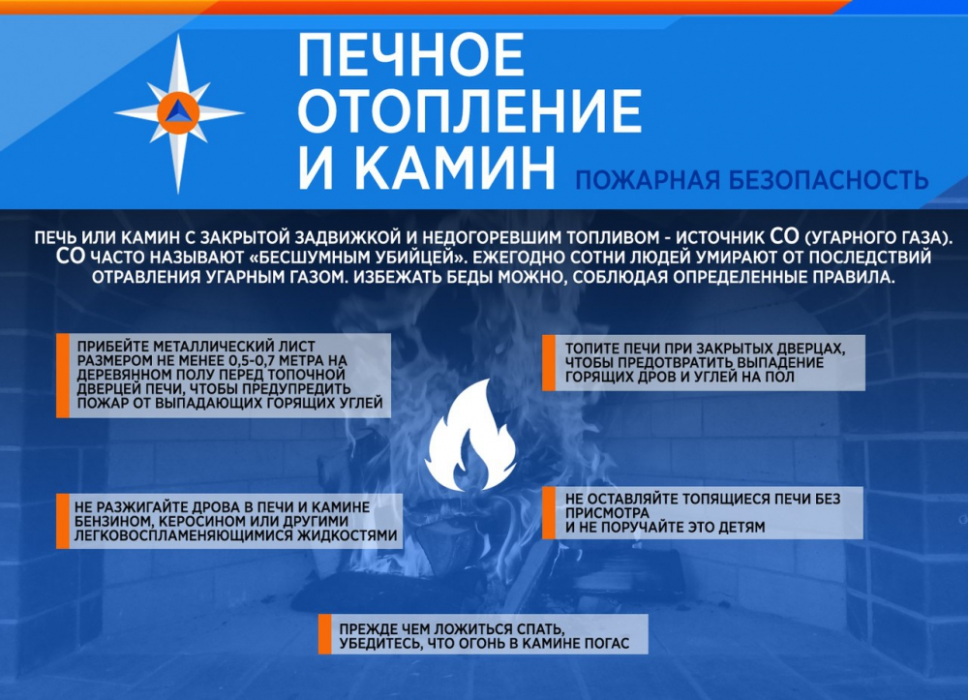
В связи с наступившими холодами участились пожары из-за неправильной эксплуатации электробытовых и отопительных приборов. При проведении предварительного расследования, наиболее часто устанавливается, что при эксплуатации печного отопления были нарушены требования пожарной безопасности, в результате чего произошел пожар.
ОНД и ПР Новокубанского района напоминает, что при эксплуатации печного отопления запрещается:
а) оставлять без присмотра печи, которые топятся, а также поручать надзор за ними детям;
б) располагать топливо, другие горючие вещества и материалы на предтопочном листе размером не менее 0,5 х 0,7 метра;
в) применять для розжига печей бензин, керосин, дизельное топливо и другие легковоспламеняющиеся и горючие жидкости;
г) топить углем, коксом и газом печи, не предназначенные для этих видов топлива;
д) производить топку печей во время проведения в помещениях собраний и других массовых мероприятий;
е) использовать вентиляционные и газовые каналы в качестве дымоходов;
ж) перекаливать печи.

Будьте бдительны, не забывайте о коварстве огня, не пренебрегайте правилами пожарной безопасности! Малейшая неосторожность в обращении с огнём может привести к непоправимым последствиям.

В случае пожара или появления дыма, немедленно сообщите в пожарно-спасательную службу по телефону «101».

